Oproep aan studenten BA Geschiedenis om deel te nemen aan een uniek historisch project in samenwerking met het Centraal Museum

Verhalen uit het kinderhuis
Af en toe krijgt het kantoor van het Centraal Museum bezoek van een oud-bewoner. Tot de vroege jaren 1970 verbleven in het pand aan Agnietenstraat 3 in Utrecht namelijk wezen en ‘kinderen met opvoedingsmoeilijkheden’. Bewoners hebben hun sporen nagelaten door hun voornamen in de muren van het trappenhuis te krassen maar verder is er weinig over hen bekend – op een enkele uitzondering van een oudere BN-er na. Duidelijk is dat een deel van de oud-bewoners ruim een halve eeuw later geïnteresseerd is in de plaats waar ze ooit woonden. Het doel van dit Community Engaged Learning-project is om verhalen van bewoners uit de laatste fase van het kinderhuis te documenteren en te presenteren op een manier die recht doet aan hun ervaringen en de historische periode waarin die plaatsvonden. Het Centraal Museum is heel benieuwd wat dit project oplevert en hoort graag welke ideeën studenten Geschiedenis van de Universiteit Utrecht hebben over het bewaren en tonen van deze unieke geschiedenis!

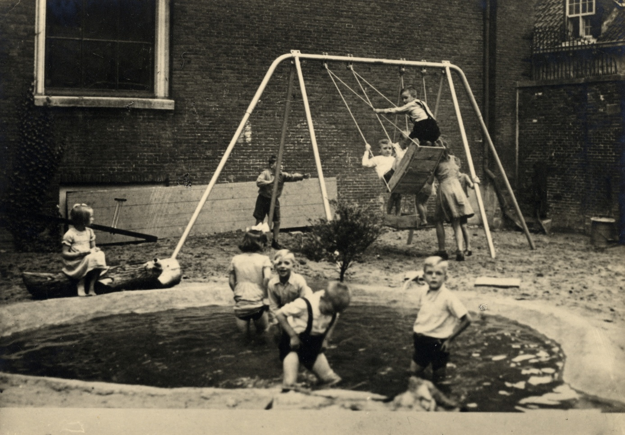
Kinderen in de tuin van het Stadsambachtskinderhuis. Foto uit Gedenkboek aangeboden door het Stadsambachtskinderhuis aan Burgemeester mr.dr. G.A.W. ter Pelkwijk ter gelegenheid van zijn afscheid 1 april 1948. Het Utrechts Archief 122339.

Achtergrond
De instelling aan de Agnietenstraat heeft ongeveer drie eeuwen bestaan als het Stadsambachtskinderhuis. In 1969 werd ze omgedoopt tot ‘De hoge stoep’. Over het voormalig weeshuis bestaat enige literatuur, waaronder Het stads-ambachtskinderhuis te Utrecht door J.H. Adriani (Utrecht 1941), maar over de naoorlogse jaren kan nog veel worden uitgezocht. In dit CEL-project zullen studenten onderzoeken of er oud-bewoners zijn die willen meewerken aan een oral history-project over hun periode in het huis. Als dat het geval is, zullen ze dat project gedurende een onderwijsblok uitvoeren.

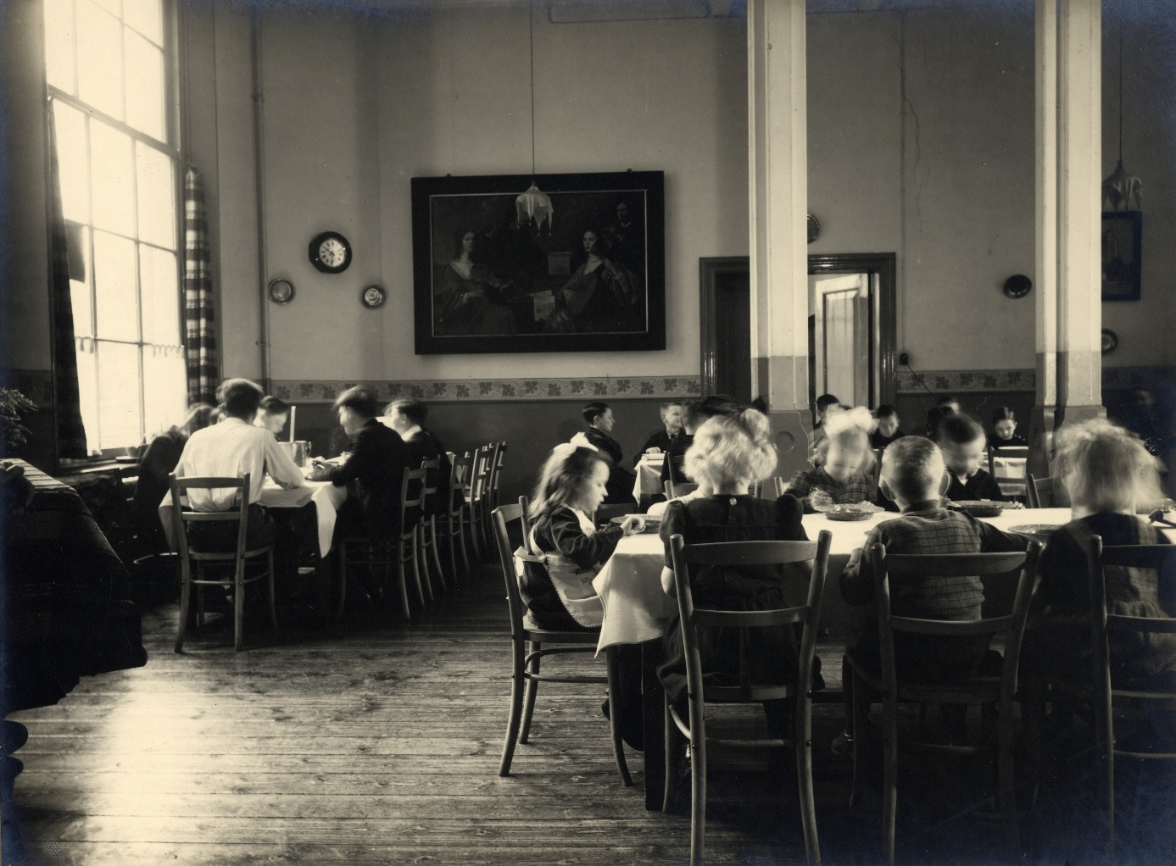
Maaltijd in het kinderhuis. Foto uit het Gedenkboek voor Burgemeester mr.dr. G.A.W. ter Pelkwijk. Het Utrechts Archief 122333.
In een Community Engaged Learning-project staat samenwerken met maatschappelijke partners centraal. In dit geval gaat het om een samenwerking met het Centraal Museum. Ook zullen de studenten hopelijk gesprekken aangaan met voormalig bewoners en recht doen aan hun ervaringen in het verleden: juist een oral history-project biedt de mogelijkheid om persoonlijke, vaak onderbelichte verhalen vast te leggen.
We zoeken 4 tot 6 studenten om hiermee samen met de faculteit aan de slag te gaan. Studenten die minimaal 75 EC hebben behaald en die het Nederlands goed beheersen, kunnen zich uiterlijk 3 maart 2025 aanmelden bij Jeroen Koch: J.P.M.Koch@uu.nl . In geval van te weinig of teveel aanmeldingen volgt nader bericht.
Dit CEL-project vindt plaats in blok 4 (2024-2025) en levert bij afronding 7,5 EC (niveau 3) op. Je volgt de cursus in de profileringsruimte.
Het project wordt begeleid door een docent van de UU (Jeroen Koch) en een medewerker van het Centraal Museum. Er zijn verplichte wekelijkse bijeenkomsten die in overleg worden gepland.

We zoeken studenten die:

*willen werken volgens principes van community engaged learning;
*goed in teamverband kunnen werken;
*initiatiefrijk zijn en verantwoordelijkheid kunnen nemen;
*zich betrokken voelen bij de sociale geschiedenis van Nederland;
*belangstelling hebben voor de actualiteit van de geschiedenis;
*belangstelling hebben voor het publiek maken van geschiedenis en erfgoed.

Alle studenten geesteswetenschappen zijn welkom.

